Картотека
подвижных игр

Младшая группа
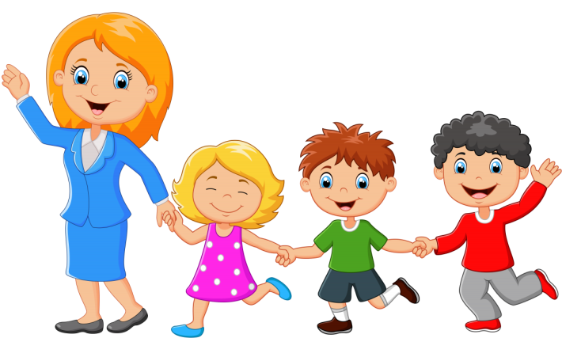

Содержание:

- Найди флажок  - Пойдем гулять  - Найди свой домик  - Найди свой цвет  - Пузырь  - Скворечники  - Воробушки и кот  - Поймай комара  - Через ручеек  - Кони  - Кегли  - Докати мяч  - Прокати обруч  - Прокати шарик к своему флажку  - Наседка и цыплята | - Птички в гнездышках  - Мыши в кладовой  - Птица и птенчики  - Береги предмет  - Мы топаем ногами  - Соберем матрешку  - Передача шаров  - Первый верстак  - Поезд  - Переезд на дачу  - По ровненькой дорожке  - Солнышко и дождик  - Автомобили  - Самолеты  - Воробушки и автомобиль

Содержание:
- Лягушки  - Наседки и цыплята  - Куры в огороде  - Лохматый пес  - Медведь и пчелы  - Серый волк  - Догони мишку  - Бегите ко мне  - Мой веселый звонкий мяч  - Кто скорее добежит  - Игра с мячом  - К куклам в гости  - Где звенит?  - По дорожке  - По мостику через ручеек  - Принеси флажок | - Догони мяч  - Солнечные зайчики  - Догони меня  - Кот и мышки  - Курочка-хохлатка  - Зайка беленький сидит  - Зайка серый умывается…  - Катание шаров  - Прокати в воротца  - Забрось мяч в корзину  - Доползи до погремушки  - Обезьянки  - Достань кольцо  - Маленькие и большие ножки  - Заинька, выходи…  - Солнышко, солнышко…

Найди флажок

Дети (6-8 человек) сидят на стульях или на траве. По сигналу воспитателя дети закрывают глаза, а воспитатель тем временем прячет флажки (по числу детей) в разных местах.
«Пора искать флажки!» - говорит воспитатель. Дети открывают глаза и идут искать.
Тот, кто находит, возвращается на свое место. Когда все дети найдут флажки, они встают друг за другом и идут вдоль площадки. Впереди колонны идет тот, кто первым нашел флажок. По сигналу «на места!» дети садятся на стулья, и игра начинается снова.

Пойдем гулять

Дети сидят на стульях, расставленных по сторонам площадки (комнаты). Воспитатель подходит к кому-нибудь из детей и зовет его с собой. названный ребенок становится за воспитателем. Следующий становится за первым и т.д. педагог собирает 6-8 человек и 1-2 раза обходит с ними площадку. По сигналу «домой, домой!» дети бегут на свои места. Воспитатель подходит к другим детям, и игра продолжается.
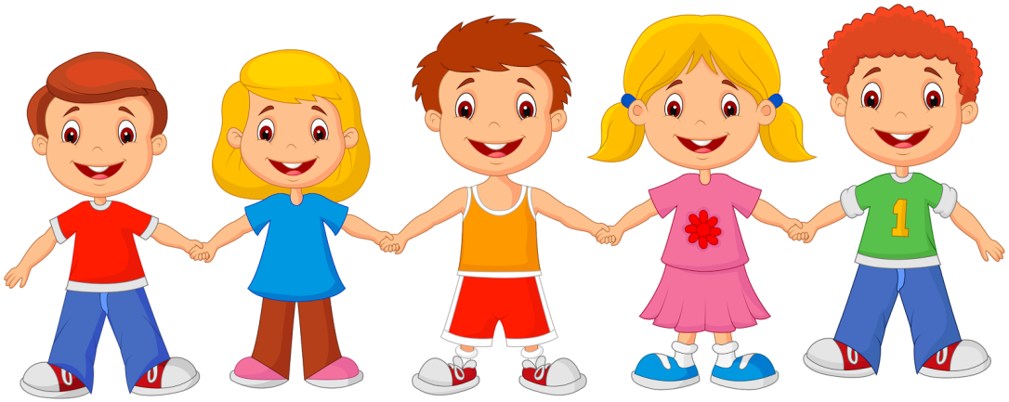

Найди свой домик

Дети сидят вдоль одной стороны площадки или комнаты. «Пойдемте гулять!» - говорит воспитатель. Дети расходятся по площадке (комнате) группками или в одиночку, кто куда хочет. По сигналу воспитателя «домой!» все бегут обратно в свой домик.
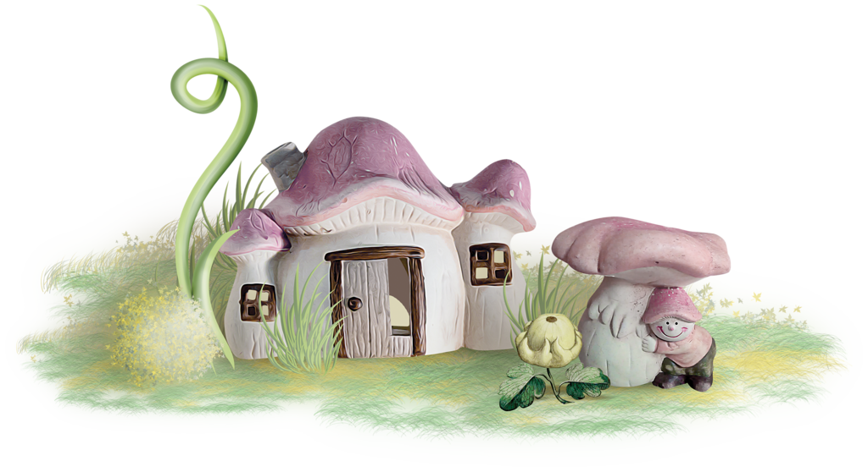

Найди свой цвет

Дети получают флажки: одни зеленые, другие синие, третьи желтые – и группируются по 4-6 человек в разных углах комнаты (площадки). В каждом углу воспитатель ставит на подставке цветной флажок (зеленый, синий, желтый).
По сигналу воспитателя «идите гулять!» дети расходятся по площадке (комнате) группами или в одиночку. По новому сигналу «найди свой цвет!» дети бегут к флажку соответствующего цвета.

Пузырь

Дети вместе с воспитателем берутся за руки и образуют небольшой круг, стоя близко друг к другу. Воспитатель произносит:

Раздувайся, пузырь, раздувайся, большой,
Оставайся такой да не лопайся.

Играющие отходят назад и держатся за руки до тех пор, пока воспитатель не скажет: «Лопнул пузырь!», тогда они опускают руки и приседают на корточки, говоря при этом: «Хлоп!» Можно также предложить детям после слов: «Лопнул пузырь» двигаться к центру круга, по-прежнему держась за руки и произнося при этом звук: «Ш-ш-ш» (воздух выходит). Затем дети снова «надувают» пузырь – отходят назад, образуя большой круг.

Скворечники

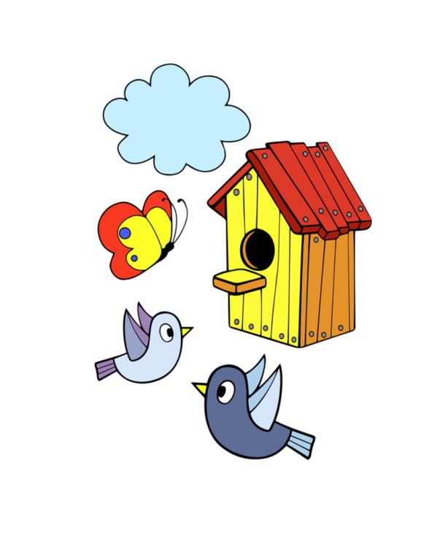
На площадке чертятся кружки: на один меньше числа играющих. Это – скворечники.
Все дети – скворцы. Они свободно бегают – летают по площадке. На сигнал «по домам!» все бегут к скворечникам. Кто-то из детей остается без скворечника. Игра повторяется несколько раз.

Воробушки и кот

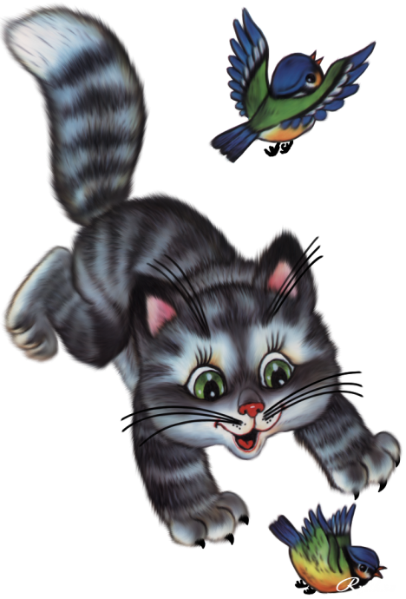
Дети – «воробушки» сидят в своих «гнёздышках» (в кругах, обозначенных на земле, или нарисованных на асфальте) на одной стороне площадки. На другой стороне площадки – «кот».
«Воробушки полетели», - говорит воспитатель. «Воробушки» вылетают на дорогу, перелетают с места на место, ищут крошки, зёрнышки (дети приседают, стучат пальцами по коленям, как будто клюют). Но вот просыпается «кот», мяукает и бежит за «воробушками», которые улетают в свои гнёзда. Пойманных «воробушков» «кот» отводит к себе домой. Сначала роль «кота» выполняет воспитатель, а затем кто-нибудь из детей.

Поймай комара

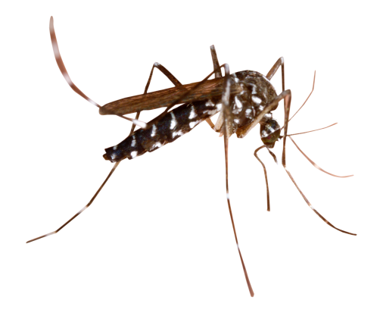
Играющие становятся по кругу на расстоянии вытянутых рук друг от друга, лицом к центру. Воспитатель находится в середине круга. Он держит в руках прут с привязанным на шнуре картонным комаром. Воспитатель проводит прутом окружность (кружит комара) немного выше головы играющих. Когда комар летит над головой, дети подпрыгивают, стараясь его поймать. Тот, кто схватит комара, говорит «Я поймал!»
Затем воспитатель снова проводит прутом окружность.

Через ручеек

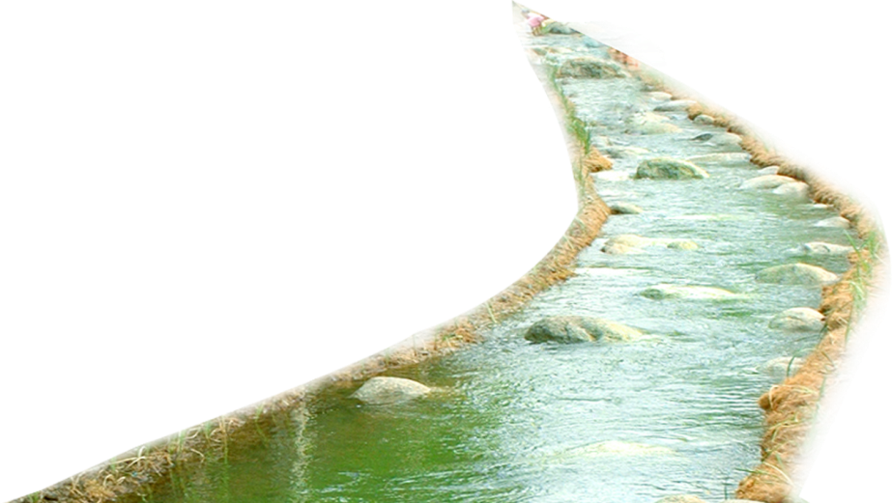
На площадке воспитатель чертит две линии на расстоянии 1,5-2 м одна от другой – это ручеек. Играющие стоят у черты – на берегу ручейка, они должны перейти его по камешкам (четко нарисованным кружкам), не намочив ног. Расстояние между кружками должно быть таким, чтобы дети могли перепрыгивать с одного на другой.
Одновременно через ручеек переходят 2-3 ребенка, остальные вместе с воспитателем наблюдают за ними. Те, кто намочил ноги – оступился, идут сушить их на солнышко – садятся на скамейку. Затем они снова включаются в игру.

Кони

Дети изображают коней. Воспитатель собирает их в одном конце комнаты или площадки и читает стихотворение:

Гоп-гоп-гоп!
Ты скачи в галоп!
Ты лети, конь, скоро-скоро
Через реки, через горы,
Все в галоп, в галоп!
Гоп-гоп-гоп!

С последними словами дети подпрыгивают, продвигаясь вперед. По сигналу воспитателя «домой!» ребята спокойно возвращаются на место. педагог повторяет текст, и «кони» снова скачут по всей комнате.

Кегли

Кегли следует установить с интервалом 10-15 см друг от друга.
Дети прокатывают по одному шару с расстояния 1-1,5 м.
Воспитатель отмечает, кто из детей попадает в кегли; помогает тем, кому это не удается, не фиксируя внимание на неудаче.

Докати мяч

Воспитатель дает детям разноцветные мячи или шары небольшого размера и предлагает покатить их до флажка (линии), находящегося на небольшом расстоянии от детей.
Воспитатель отмечает тех, кто хорошо докатывает мяч, поощряет не справившихся с заданием, дает возможность докатить мяч еще и еще раз.
Когда дети прокатят мячи по нескольку раз, воспитатель предлагает собрать их в корзину.

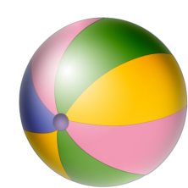

Прокати обруч

3-4 ребенка становятся лицом к воспитателю на расстоянии 1,5-2 м. воспитатель катит обруч поочередно к каждому ребенку. Тот ловит его и катит обратно к воспитателю.

Прокати шарик к своему флажку

На одной стороне площадки или комнаты проводят черту, за которой стоят дети. На противоположной стороне на расстоянии 1-1,5 м ставят флажки, разные по цвету.
Воспитатель раздает детям шарики 2-3 цветов, соответствующих цвету флажков. Затем предлагает посмотреть, какого цвета у каждого шар, встать напротив флажка того же цвета и прокатить к нему шар. Когда все дети прокатят шары, воспитатель просит сложить их в корзинку, а затем снова раздает их детям и игра повторяется.

Наседка и цыплята

Дети, изображающие цыплят, вместе с наседкой находятся за натянутой между стульями на высоте 35-40 см веревкой. Это их дом.
На противоположной стороне площадки или комнаты сидит большая птица.
Наседка выходит из дома и отправляется на поиски корма, она зовет цыплят: «Ко-ко-ко-ко». По ее зову цыплята подлезают под веревку, бегут к наседке и вместе с ней гуляют, ищут корм.
По сигналу «Большая птица!» цыплята быстро убегают.
Роль наседки в первое время выполняет воспитатель, а затем на эту роль можно выделять детей, сначала по их желанию, а потом по назначению воспитателя.
Когда цыплята возвращаются в дом, убегая от большой птицы, воспитатель может приподнять веревку повыше, чтобы дети не задевали за нее.

Птички в гнездышках

С одной стороны площадки свободно раскладывают обручи («гнёздышки») по количеству детей. Каждый ребёнок («птичка») стоит в своём «гнёздышке».
По сигналу воспитателя дети – «птички» выбегают из обручей – «гнёзд» - и разбегаются по всей площадке. Воспитатель имитирует кормление «птиц» то в одном, то в другом конце площадки: дети присаживаются на корточки, ударяя кончиками пальцев по коленям – «клюют» корм.
«Полетели птички в гнёзда!» - говорит воспитатель, дети бегут к обручам и становятся в любой свободный обруч. Игра повторяется.
Когда игра будет усвоена детьми, можно ввести новые правила: разложить 3-4 больших обруча – «в гнезде живёт несколько птиц». На сигнал: «Полетели птицы в гнёзда» - дети бегут, в каждый обруч встают 2-3 детей.
Воспитатель следит, чтобы они не толкались, а помогали друг другу встать в обруч, использовали всю площадь, выделенную для игры.

Мыши в кладовой

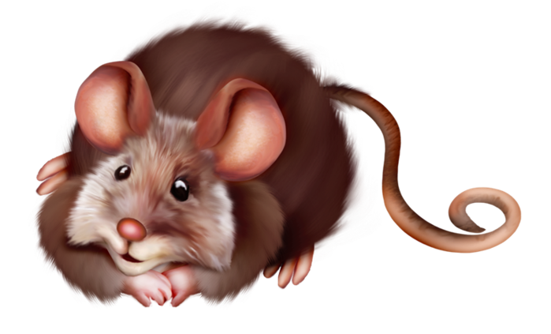
«Мыши» (дети) сидят в норках – на стульях или на скамейках поставленных вдоль стены комнаты или по одной стороне площадки. На противоположной стороне площадки на высоте 40-50 см протянута веревка. Это кладовая. Сбоку от играющих сидит «кошка», роль которой вначале выполняет воспитатель, а затем дети.
«Кошка» засыпает, и мыши бегут в кладовую. Проникая в кладовую, они нагибаются, чтобы не задеть веревку. Там они присаживаются и делают вид, что грызут сухари или другие продукты. «Кошка» внезапно просыпается, мяукает и бежит за «мышами». «Мыши» убегают в норки. Возвратившись на место, «кошка» засыпает, и игра продолжается.

Птица и птенчики

Воспитатель – «птица», дети – птенчики. Чертит круг – «гнездо». Дети заходят в гнездо и присаживаются на корточки. Воспитатель дает сигнал «полетели, полетели за кормом!». «Птенцы» выпрыгивают из гнезда и летают по всей комнате, «птица-мать» летает вместе с ними. Затем она говорит «полетели домой». «Птенцы» летят домой.
Игра повторяется несколько раз по усмотрению воспитателя.
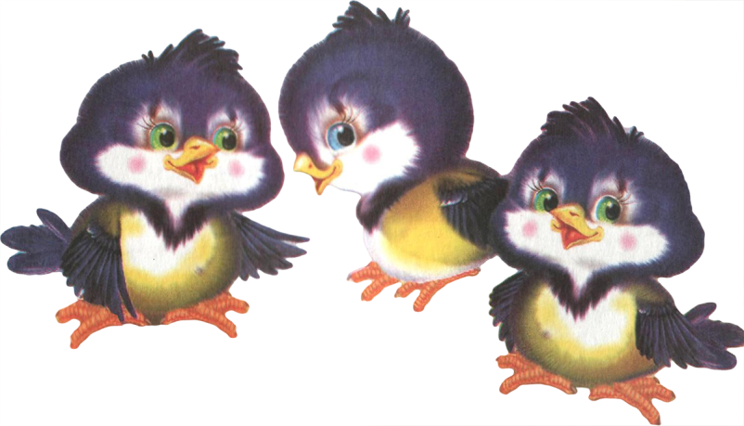

Береги предмет

Играющие образуют круг. Они стоят, немного расставив ноги и держа руки за спиной. У ног каждого ребенка лежит кубик (или другой предмет). Один ребенок (водящий) находится в середине круга.
Водящий старается взять то у одного, то у другого ребенка кубик. Желая уберечь его, играющий, к которому устремляется водящий, приседает, закрывает кубик руками и не дает до него дотронуться. Как только водящий отходит, играющий встает.
Ребенок, не защитивший свой кубик, выходит из круга. Он временно не участвует в игре.
Когда водящему удается взять кубик у 2-3 играющих, назначается новый водящий.

Мы топаем ногами
Играющие становятся в круг на таком расстоянии друг от друга, чтобы при движении не задевать соседей. Воспитатель вместе с детьми произносит текст медленно, с расстановкой, давая детям возможность сделать то, о чем говорится в стихотворении:
Мы топаем ногами,
Мы хлопаем руками,
Качаем головой,
Мы руки поднимаем,
Мы руки опускаем,
Мы руки подаем.
С этими словами дети дают руки друг другу, образуя круг. Далее они продолжают:
И бегаем кругом,
И бегаем кругом.
Через некоторое время воспитатель говорит: «Стой». Все останавливаются. Затем игра продолжается.

Соберем матрешку

Для игры детям дают разнообразные игрушки-вкладыши и предлагают составить из двух половинок целую, а затем вложить одну игрушку в другую.
Вначале воспитатель показывает, как сложить половинки простых предметов, например, шара или яйца, а затем дает и образные игрушки: матрешки и др. В этом случае требуется не только подобрать половинки по размеру, но и соединить их так, чтобы совпадал контур рук, рисунок одежды и пр.
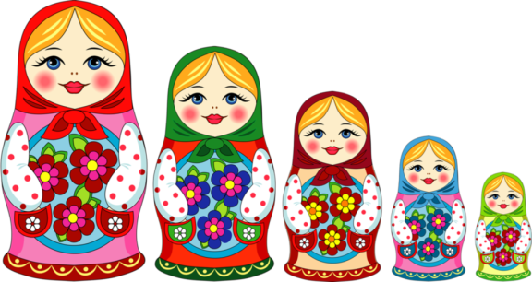
Эти игры следует проводить с небольшой группой детей (4-5 человек), поскольку мышцы рук ребенка развиты еще слабо и малыши нуждаются в помощи взрослого.

Передача шаров

Дети сидят на стульчиках кружком.
Воспитатель дает двум рядом сидящим детям по шарику и предлагает передавать их (один – вправо, другой – влево). Когда шары встретятся, дети ударяют их друг о друга со словом «стукнулись», затем встают и бегут по кругу в противоположные стороны, остальные играющие приговаривают «побежали, побежали».
Прибежав к свои стульчикам, дети со словом «встретились» отдают шары воспитателю. Он передает их другим детям, и игра продолжается.
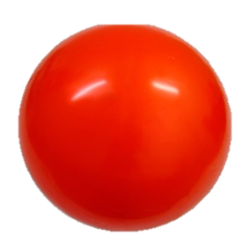

Первый верстак

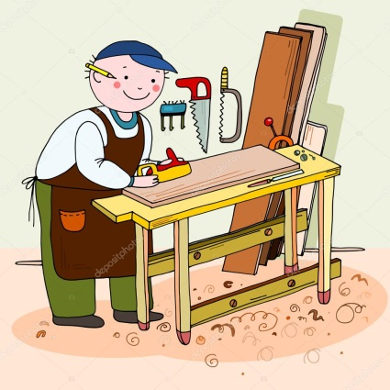
Воспитатель собирает верстак, т.е. устанавливает его на ножки и закрепляет гайки. Далее он показывает детям ключи, гайки и пр., объясняет как ими пользоваться. После этого дети пробуют все сделать сами.
Воспитатель наблюдает, как они завинчивают и отвинчивают гайки, подбирая ключи соответствующей формы, забивают гвозди молотком и вытаскивая их с помощью гвоздодера. В случае необходимости воспитатель помогает детям.

Поезд

Дети становятся в колонну по одному (не держась друг за друга). Первый – «паровоз», остальные – «вагоны». Воспитатель даёт гудок, и «поезд» начинает двигаться вперёд сначала медленно, потом быстрее, быстрее, наконец, дети переходят на бег. После слов воспитателя «Поезд подъезжает к станции» дети постепенно замедляют движение – поезд останавливается.
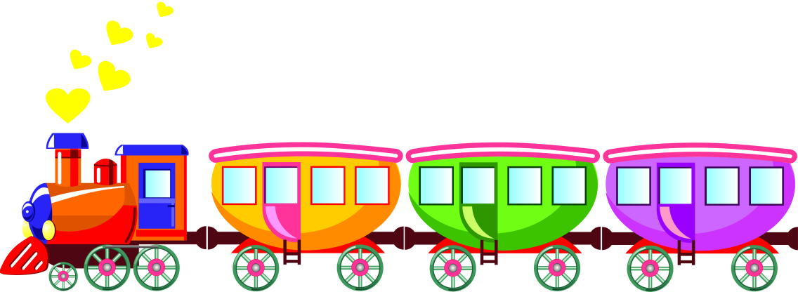
Воспитатель предлагает всем выйти, погулять, собрать цветы, ягоды на воображаемой полянке. По сигналу дети снова собираются в колонну – и поезд начинает двигаться.

Переезд на дачу

Дети делятся на две группы: одна группа изображает детей, переезжающих на дачу на поезде, вторая – автобус, грузовик либо кучеров с лошадками.
Пока поезд едет, машины ожидают в гараже, лошади – в конюшне.
Как только дается сигнал, что поезд приближается к станции, машины или лошади выезжают встречать детей.
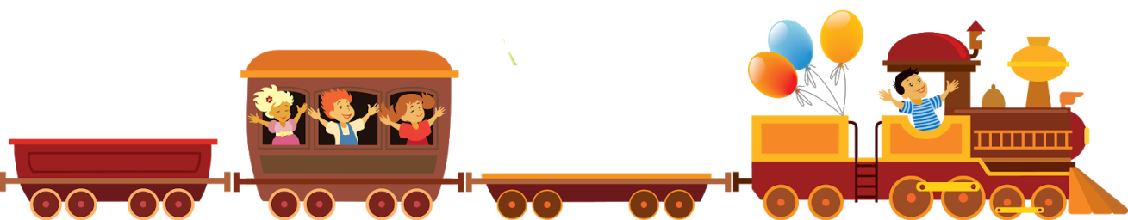
Когда поезд останавливается, все дети размещаются в машинах или лошадях.
При повторении игры роли меняются.

По ровненькой дорожке

Дети, свободно группируясь, идут вместе с воспитателем. Воспитатель в определённом темпе произносит следующий текст, дети выполняют движения согласно тексту:
По ровненькой дорожке, (Идти шагом)
По ровненькой дорожке
Шагают наши ножки:
Раз – два, раз – два.
По камешкам, по камешкам, (Прыгать на двух ногах с продвижением вперёд)
По камешкам, по камешкам…
В ямку – бух! (Присесть на корточки)
Подняться.
Стихотворение повторяется снова. После нескольких повторений воспитатель произносит другой текст:
По ровненькой дорожке, по ровненькой дорожке
Устали наши ножки, устали наши ножки,
Вот наш дом – здесь мы живём.

Солнышко и дождик

Дети присаживаются на корточки за чертой, обозначенной воспитателем. Воспитатель говорит: «На небе солнышко! Можно идти гулять». Дети бегают по площадке:
Смотрит солнышко в окошко,
Светит в нашу комнатку.
Мы захлопаем в ладошки,
Очень рады солнышку.
Топ-топ, топ-топ,
Топ-топ, топ-топ,
Хлоп, хлоп, хлоп,
Хлоп, хлоп, хлоп.
На сигнал: «Дождик! Скорей домой!» - бегут за обозначенную линию и присаживаются на корточки. Воспитатель снова говорит: «Солнышко! Идите гулять», и игра повторяется.

Автомобили
С одной стороны площадки устраивают гараж (ставят стульчики и кладут на них кружки от серсо). С другой стороны на земле очерчивается небольшое пространство – это дом, где живут «шоферы» (дети).
Игра начинается со сборов на работу. «Шоферы» умываются, пьют чай и идут в гараж. Каждый «шофер» становится перед машиной. «Заведующий гаражом» проверяет, все ли в порядке, и дает сигнал: «Заводи мотор!» Слегка наклонив корпус и опираясь о скамейку, дети делают вращательные движения рукой, произнося «тр-тр-р». «Поехали!» – объявляет воспитатель. Дети берут в руки рули и разбегаются по площадке (площадь, где можно ездить машинам, заранее очерчена или обозначена шнуром, флажками и т. п.).
«Машины, в гараж!» – зовет заведующий, считая, что дети уже достаточно побегали. Все шоферы должны сейчас же вернуться и поставить машину на место, т. е. сесть на стульчик. Затем «заведующий» обходит машины, проверяет, все ли исправно, и указывает, какой ремонт нужен. Когда дети немного отдохнут после бега, воспитатель объявляет, что «гараж закрывается». Шоферы уходят домой. Игра может начаться снова.

Самолеты

На одной стороне площадки (комнаты) поставлены скамейки или стульчики. Впереди протянута гирлянда с флажками и устроена арка. Это аэродром. Малыши – летчики. Они сидят на стульчиках, ожидая сигнала к началу полета. «Летчики, к полету готовы?» – спрашивает «начальник аэродрома» (воспитатель). Дети встают и отвечают: «Готовы!» «Заводи мотор!» – приказывает «начальник». Дети вертят правой рукой, будто заводят мотор, произнося «тр-тр-р». «Начальник» поднимает зеленый флажок – можно лететь. «Летчики» на самолетах летают по всей площадке в разных направлениях до тех пор, пока «начальник» не показывает красный флажок. «Летчики, летите назад!» – зовет воспитатель, напоминая, что означает красный флажок. Все возвращаются на аэродром и усаживаются на стульчики.
Начальник обходит самолеты, осматривает их и указывает, какой нужен ремонт.
Затем снова дается сигнал к полету, и игра повторяется.

Воробушки и автомобиль
Во время прогулки воспитатель обращает внимание детей на то, как летают воробьи, прыгают, разлетаются в разные стороны, когда проезжает автомобиль или когда приближаются люди.
Воспитатель предлагает поиграть в воробушков. Он очерчивает площадку, где воробушки могут летать и прыгать, – ставит по краям площадки скамеечки или стулья, говоря, что сюда полетят воробушки, когда приедет автомобиль. На дереве и на крыше воробьи не боятся, что их автомобиль раздавит.
Тут же воспитатель договаривается с детьми, что он будет автомобилем, показывает детям, как проедет и загудит автомобиль.
– Тихо на дворе, никого нет. Летите, воробушки!
Дети выбегают на середину и изображают, как летают и прыгают воробьи. Вдруг раздается «гудок», и «автомобиль» проезжает по площадке. «Воробьи» быстро бегут и усаживаются на скамеечках. Чтобы дать детям небольшую передышку, воспитатель несколько «проезжает» из конца в конец или кругом по площадке и отходит в сторону. Дети снова бегут на середину.

Лягушки
Воспитатель читает стихотворение, дети выполняют соответствующие движения.
Вот лягушки по дорожке
Скачут, вытянувши ножки. (Скачут по площадке.)
«Ква-ква-ква, ква-ква»
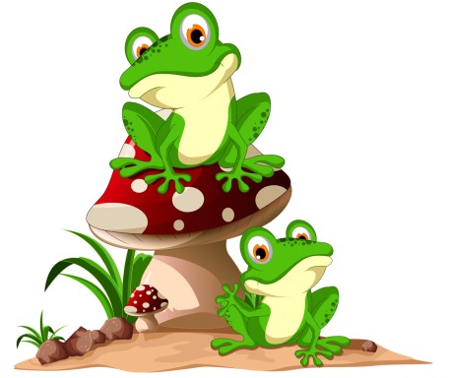
Скачут, вытянувши ножки. (Останавливаются, отдыхают, затем скачут, направляясь к доске или бревну для лазанья высотой 10-15 см.)
Вот из лужицы на кочку,
Да за мушкою вприскочку. (Забираются на доску, отдыхают, изображая, как жужжат мухи.)
Есть им больше неохота,
Прыг опять в свое болото. (Спрыгивают с доски, будто ловят мушек.)

Наседки и цыплята
Воспитатель рассказывает детям:
– Вышла курочка-наседка с цыплятами гулять. Цыплята маленькие, желтенькие, бегают около курочки, зернышки клюют. «Пить, пить, воды попить! Пить, пить, воды попить!» – пищат цыплята и разбегаются в разные стороны. А курочка боится, что цыплята потеряются. Как они отойдут немного, она их зовет: «Кле, кле – все ко мне! Кле, кле – все ко мне!»
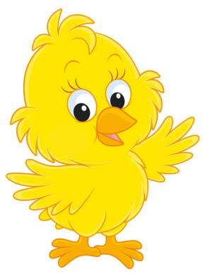
Воспитатель изображает курочку, а малыши – цыплят. Курочка сидит на стульчике или на ковре, цыплята вокруг нее плотной группкой. Курочка дремлет, а цыплята потихоньку разбегаются в разные стороны, ходят, клюют и приговаривают: «Пить, пить, воды попить!» Надо дать малышам походить, побегать немного по всей комнате или площадке.
Проснулась курочка, а цыплят нет. Она их созывает: «Кле, кле – все ко мне!» Цыплята сбегаются на зов.
Затем игра повторяется.

Куры в огороде

Из палочек и привязанного к ним шнура устраивают огород. В него хотят пролезть «куры» (дети). Палочки следует укрепить на подставках-чурбаках, чтобы они не опрокидывались, когда «куры» будут подлезать под изгородь (под веревку). С одной стороны оставляют место без загородки, чтобы было удобно убегать с огорода.
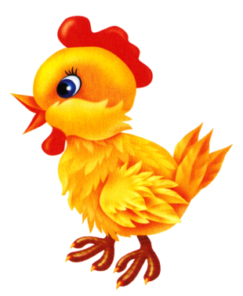
Воспитатель изображает сторожа. Он сидит в избушке на краю огорода (на стульчике или скамеечке), закрыв глаза, будто спит. «Куры» подлезают под изгородь (под веревку) и начинают клевать, бегать по огороду, кудахтать. Сторож просыпается (выждав немного) и гонит их с огорода: «Кыш, кыш», – и хлопает в ладоши.
«Куры» убегают, а «сторож» обходит огород: нет ли еще где-нибудь курицы, – и возвращается в свой дом.
Игра повторяется.

Лохматый пес
Воспитатель изображает лохматого пса. Дети «живут» в одном доме или в разных домах (сидят на стульчиках).
«Лохматый пес» грызет косточку, потом садится в свою конуру (на стульчик) или ложится на ковер и засыпает (закрывает глаза). Тогда дети, взявшись за руки и образовав одну цепочку, подкрадываются к нему, произнося следующие слова:
Вот лежит лохматый пес,
В лапы свой уткнувши нос.
Тихо, смирно он лежит,
Не то дремлет, не то спит.
Подойдем к нему, разбудим
И посмотрим, что-то будет?
«Пес» в это время не должен шевелиться, даже когда его легонько трогают.
Неожиданно для детей «пес» открывает глаза и лает, а малыши убегают и прячутся в своем доме. Пес побегает, полает и снова ложится. Малыши опять выходят из своего дома, и игра начинается сначала.

Медведь и пчелы
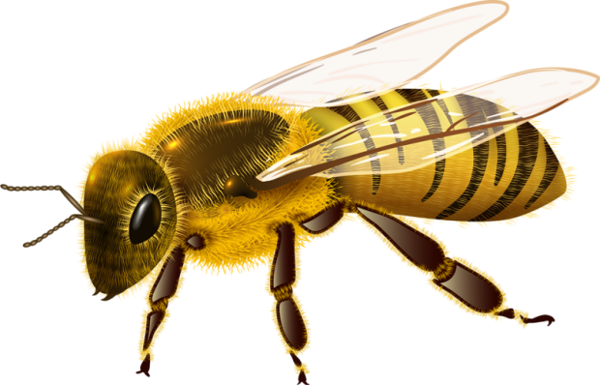
Заборчик, стоящий на участке, изображает улей, в котором живут «пчелы» (дети). Воспитатель в роли медведя прячется за дерево или куст.
«Пчелы» вылетают из улья собирать мед. Они летают по участку и жужжат. Вдруг появляется «медведь». Он ходит, переваливаясь с ноги на ногу, принюхивается к меду. «Пчелы» при его появлении залетают в улей (в шестигранник), а «медведь» подходит к улью и пытается зачерпнуть лапой мед.
«Пчелы» жужжат, жалят медведя (стараются дотронуться до руки воспитателя, когда он просовывает ее между перекладин). Воспитатель делает вид, что пчелы его ужалили, трясет «лапой» и убегает. Пчелы снова вылетают за медом, и игра повторяется.

Серый волк

Одного из играющих назначают волком и отводят в логово (для этого очерчивают часть площадки), остальные дети изображают козочек, которые пасутся на лугу, пощипывают травку и приговаривают:
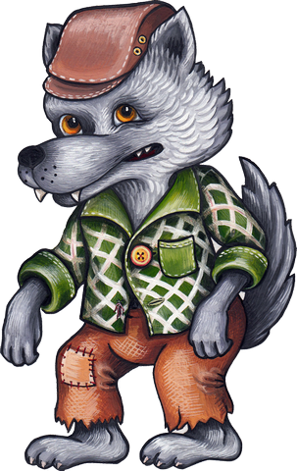
Щиплем, щиплем травку,
Волка не боимся,
Съедим всю муравку,
Скорей разбежимся.

После того как сказано последнее слово, «волк» выскакивает из логова и ловит козочек. Когда волк поймает двух козочек, назначают нового волка и начинают играть сначала.

Догони мишку
У воспитателя в руках мишка. Он подходит к малышам, сидящим на стульчиках, и говорит:
– Сейчас мишка покажет, кто его будет ловить.
Обходит малышей и мишкиной лапкой дотрагивается до 2-3 детей. Следует команда «ловите мишку!», и воспитатель бежит с мишкой на руках, а выбранные дети его догоняют.
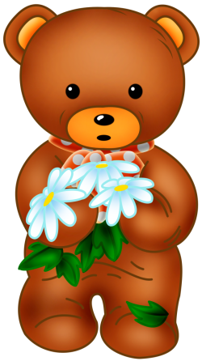
Побегав немного, воспитатель дает себя поймать. Поймавшие мишку берут его за лапки и ведут к детям. Мишка опять показывает, кому догонять. Так по очереди мишку ловят все дети. Постепенно количество ловящих увеличивается, чтобы не приходилось долго ждать своей очереди.
Под конец мишку ловят все дети. Воспитатель говорит:
– Теперь мишка отдохнет, он устал бегать.
Игра заканчивается.

Бегите ко мне

Дети усаживаются в ряд на стульчиках у одной из стен комнаты или на краю площадки. Воспитатель отходит подальше от детей и говорит:
– Бегите ко мне!
При этом он манит их руками:
– Бегите, бегите, бегите!
Дети бегут, а воспитатель охватывает их распростертыми руками и говорит:
– Прибежали?! Ну, теперь бегите назад.
Дети бегут к стульчикам и садятся на них.
Когда все успокоятся и отдохнут, воспитатель снова зовет:
– Отдохнули? Ну, бегите опять ко мне!
Игра повторяется.

Мячик

Игра проводится зимой на улице с отдельными детьми, которые хотят согреться.
Ребенок, изображая мяч, прыгает на месте на двух ногах, а воспитательница, делая над его головой движения ладонью вверх и вниз, приговаривает:
Мой веселый звонкий мяч,
Ты куда помчался вскачь?
Красный, желтый, голубой…
Не угнаться за тобой…
После этих слов мячик убегает, а воспитатель или тот, кого он назовет, его ловит. Если играют несколько детей, они становятся вокруг мячика и прыгают вместе с ним. Когда мячик убегает, дети его ловят. Кто первый поймает, становится мячиком и идет в середину круга.

Пятнашки с ленточками

К спине каждого из играющих детей прикрепляется ленточка (к воротнику).
Воспитатель становится пятнашкой.
Дети разбегаются во все стороны, а пятнашка их ловит. Воспитатель дает детям немного побегать, затем вытаскивает ленточку из-за воротника у кого-нибудь из детей. Лишившийся ленточки становится пятнашкой, а его ленточку воспитатель прикрепляет к своему пояску. Пятнашка выдергивает еще чью-либо ленточку и прикрепляет к себе за воротник, а ловит детей новый пятнашка и т. д.
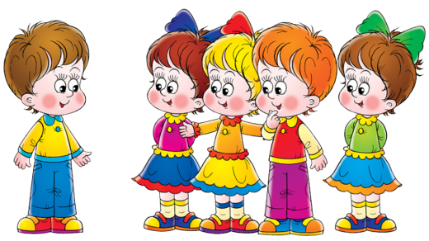

Кто скорее добежит

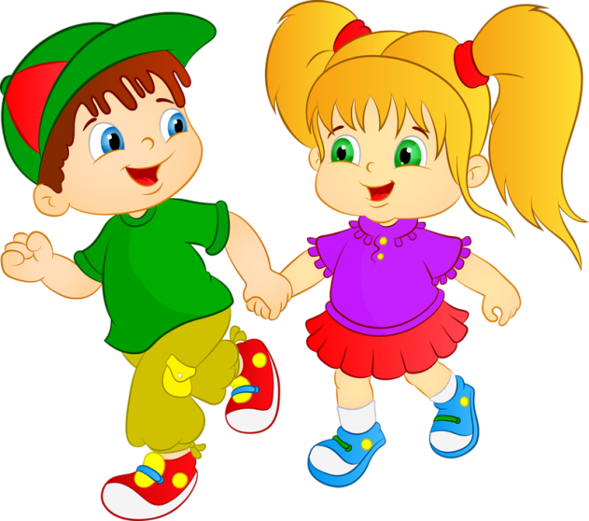
Все малыши становятся в один ряд. Воспитатель показывает им на дерево или флажок, заметный всем, и говорит:
– Кто скорее добежит до елки (березы, флажка и т. п.)?
Дети (вместе с воспитателем) 3 раза хлопают в ладоши и бегут. Затем они возвращаются, и игра повторяется, но место, куда надо добежать, меняется (флажок переносится в другое место, вместо одного дерева намечается другое и т. д.).

Игра с мячом

Варианты игры
1. Дети садятся на пол по кругу и прокатывают мяч друг к другу. Воспитатель показывает детям, как отталкивать мяч двумя руками, чтобы он катился в нужном направлении.
2. Дети стоят полукругом, а воспитатель бросает им мяч по очереди. Если ребенок поймал мяч, он присаживается на корточки и катит мяч обратно к воспитателю. Если не поймал, он бежит за мячом и приносит его воспитателю.
3. Воспитатель берет мяч и предлагает 2—3 детям поиграть с ним. Дети встают против воспитателя на расстоянии 80—100 см. Воспитатель поочередно бросает мяч, командуя «лови!». Дети ловят мяч и бросают его обратно воспитателю.

К куклам в гости

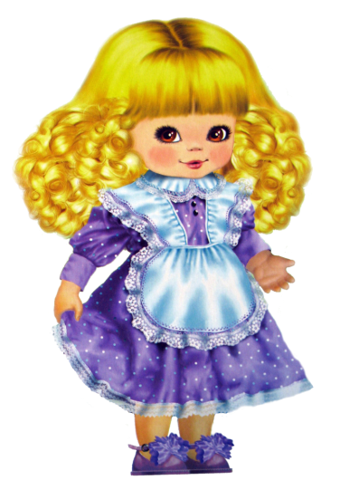
На ковре на стульчиках сидят куклы (8-10, по числу играющих). Пригласив детей играть, воспитатель говорит, что сейчас они пойдут к куклам в гости, и показывает, где куклы сидят. Дети вместе с воспитателем спокойно подходят к куклам, здороваются с ними. Педагог предлагает взять кукол и потанцевать с ними. Попрыгав немного с куклами, дети сажают их на место и возвращаются «домой».
При повторении игры дети могут пойти в гости к мишкам, зайцам (педагог предварительно размещает их в другой части комнаты). С этими игрушками дети возвращаются «домой» и играют с ними как хотят.

Где звенит?
Дети стоят лицом к стене. Помощник воспитателя прячется в другом конце комнаты и звонит в колокольчик. Воспитатель говорит детям: «Послушайте, где звенит, и найдите колокольчик». Когда дети находят колокольчик, воспитатель хвалит их, а затем предлагает снова повернуться к стене. Помощник воспитателя опять звонит в колокольчик, спрятавшись уже в другом месте.
По дорожке (тропинке)
Воспитатель подзывает к себе детей и показывает, какая ровная дорожка нарисована (две параллельные линии на расстоянии 20-30 см). Затем детям предлагается погулять по этой дорожке, но не заходить за черту. Дети идут друг за другом в одном направлении и в том же порядке возвращаются обратно.
Эту игру хорошо проводить на улице. Лучше одновременно привлекать к игре 5-6 человек, чтобы дети не наталкивались друг на друга.
Осенью на участке можно направить дорожку к дереву, предложив детям пройти по ней и принести 2-3 листочка. Это оживит игру.

По мостику через ручеек
Воспитатель чертит две линии (в помещении можно использовать шнуры) и говорит детям, что это река, затем кладет через нее доску, мостик, и предлагает:
– Поучимся ходить по мостику!
Наблюдая, чтобы дети шли только по доске не наталкиваясь друг на друга, воспитатель напоминает, что идти надо осторожно, чтобы не упасть в реку. Дети проходят по доске в одну и другую сторону 2-3 раза.
Принеси флажок (Перешагни через палку)
Собрав группу детей, воспитатель показывает им флажки и предлагает поиграть ими. Дети становятся около черты, проведенной на некотором расстоянии от стены. С противоположной стороны площадки (комнаты) воспитатель ставит стул и кладет на него флажки. Между чертой и стулом раскладываются палки (2-3) на расстоянии 1 м друг от друга. Воспитатель поочередно называет тех, кто пойдет за флажком, и следит, чтобы каждый аккуратно перешагивал через препятствия. Взяв со стульчика один флажок, ребенок тем же путем возвращается обратно.

Догони мяч

Воспитатель показывает детям корзину с мячами и предлагает встать рядом с ней вдоль одной из сторон площадки. Затем со словами «догоните мячи!» выбрасывает их из корзины, стараясь, чтобы они покатились в разные стороны, подальше от детей. Дети бегут за мячами, берут их и кладут в корзину.
Солнечные зайчики
Собрав около себя группу детей, воспитатель при помощи зеркала пускает на стену солнечный зайчик и приговаривает:
Солнечные зайчики
Играют на стене,
Помани их пальчиком,
Прибегут к тебе.
Сделав паузу, дает сигнал: «Ловите зайчика!» Дети бегут к стене и пытаются поймать ускользающего у них из-под рук зайчика.

Догони меня

Дети сидят на стульях, поставленных у одной из стен комнаты или по стороне площадки. «Догоните меня!» – звучит команда воспитателя, он бежит к противоположной стороне площадки. Дети бегут за ним, стараясь поймать. Снова звучит команда: «Догоните меня!» – и воспитатель бежит в противоположную сторону, дети снова его догоняют. После двух пробежек дети садятся на стулья и отдыхают. Затем игра возобновляется.
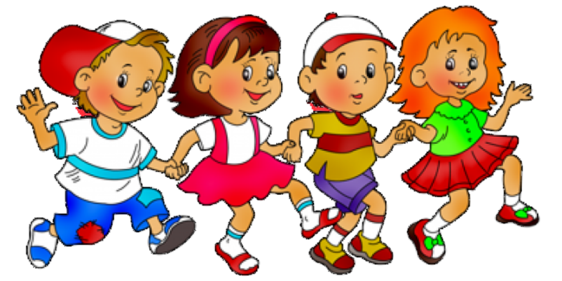

Кот и мышки
Игра проводится с небольшой группой детей в комнате (на ковре) или на лужайке, покрытой мягкой травой.
С помощью гимнастической лестницы, поставленной на ребро, или шнура огораживается место для «мышек» (детей). Один из детей назначается кошкой. Она садится на большой стул или пенек. «Мышки» сидят в норках (за лестницей или шнуром). Воспитатель говорит:
Кошка мышек сторожит,
Притворилась, будто спит.
«Мышки» вылезают из норок (пролезают между рейками лестницы или подлезают под шнур) и начинают бегать. Через некоторое время воспитатель говорит:
Тише, мышки, не шумите,
Кошку вы не разбудите…
Это сигнал кошке: она слезает со стула, встает на четвереньки, выгибает спину, громко произносит «мяу» и начинает ловить мышей, которые бегут в свои норки.

Курочка-хохлатка
Воспитатель изображает курицу, дети – цыплят, один ребенок – кошка. Курочка и цыплята ходят по комнате. Воспитатель говорит:
Вышла курочка-хохлатка,
С нею желтые цыплятки,
Квохчет курочка: «Ко-ко,
Не ходите далеко».
Приближаясь к «кошке», воспитатель продолжает:
На скамейке у дорожки
Улеглась и дремлет кошка…
Кошка глазки открывает
И цыпляток догоняет.
«Кошка» открывает глаза, мяукает и бежит за цыплятами, которые убегают в определенный угол комнаты – «дом», к курице-маме. Воспитатель (курочка) защищает цыплят, разводя руки в стороны, и говорит при этом:
– Уходи, кошка, не дам тебе цыпляток!
При повторении игры роль кошки поручается другому ребенку.

Зайка беленький сидит…
На одной стороне площадки отмечаются места для «зайцев» (детей). Каждый ребенок становится на свое место. По сигналу педагога «бегите в круг!» все дети собираются в круг, а один из «зайцев» становится в середину.
Дети стоят в кругу и вместе с воспитателем произносят стихи, совершая движения, иллюстрирующие текст.
Зайка беленький сидит,
Он ушами шевелит.
Вот так, вот так
Он ушами шевелит. (От слов «вот так» и до конца четверостишия дети шевелят кистями рук, подняв их к голове.)
Зайке холодно сидеть,
Надо лапочки погреть,
Хлоп, хлоп, хлоп, хлоп,
Надо лапочки погреть. (От слова «хлоп» и до конца четверостишия дети хлопают в ладоши.)

Зайке холодно стоять,
Надо зайке поскакать,
Скок-скок, скок-скок,
Надо зайке поскакать. (От слова «скок» и до конца четверостишия дети прыгают на двух ногах на месте.)
Кто-то зайку испугал,
Зайка прыг… и убежал. (Воспитатель хлопает в ладоши, и дети разбегаются по своим «домам».)
Затем игра возобновляется с новым зайцем.

Зайка серый умывается…
Один из играющих назначается зайкой. Все остальные становятся в круг.
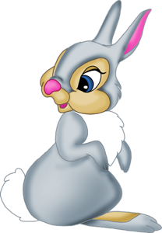
«Зайка» занимает место в середине круга. Дети, образующие круг, говорят вместе с воспитателем:
Зайка серый умывается.
Видно, в гости собирается,
Вымыл носик,
Вымыл хвостик,
Вымыл ухо,
Вытер сухо!
«Зайка» проделывает все движения, соответствующие тексту: моет носик, хвостик, ухо и все вытирает.
Затем он подпрыгивает на двух ногах, продвигаясь к кому-нибудь из стоящих в кругу (идет в гости). Тот становится на место зайки, и игра повторяется.
Игра оканчивается, когда сменится 5-6 зайцев.

Катание шаров
Воспитатель показывает детям набор цветных шаров, дает детям возможность не только посмотреть, но и потрогать шары, просит назвать их цвета. После этого воспитатель показывает, как скатывать шары, а затем подзывает поочередно детей и предлагает им прокатить по 1-2 шара. Ребенок, скативший шары, сам бежит за ними и кладет их в ящик или корзину.

Прокати в воротца
Воспитатель предлагает поиграть с мячами (или разноцветными шарами) и проводит черту, за которой собираются желающие или привлеченные к игре дети. На расстоянии 1-1,5 м от черты устанавливаются воротца. Раздав детям по одному мячу, воспитатель предлагает каждому прокатить его через воротца. Ребенок, прокативший мяч, бежит за ним и возвращается за черту.
В игре принимают участие 5-6 детей. Группы играющих могут сменяться: тем, кто уже прокатил мяч 2-3 раза, воспитатель предлагает отдохнуть, посмотреть, как будут прокатывать другие.

Забрось мяч в корзину

Дети становятся в круг. Каждый ребенок держит в руке маленький мяч. В центре круга стоит ящик или большая корзина (расстояние от цели до детей не более 1,5-2 м). По сигналу воспитателя дети бросают мячи в ящик, затем достают их и возвращаются на свои места. Если ребенок не попал в цель, он поднимает мяч с земли (с пола) и тоже встает в круг.
Игра повторяется сначала.
В игре одновременно могут участвовать 8-10 человек.

Доползи до погремушки

Дети сидят на стульчиках, на расстоянии 2,5-3 м от них лежит погремушка.
Воспитатель поочередно называет детей и предлагает поиграть с погремушкой. Для этого надо доползти до погремушки, взять ее, встать на ноги, погреметь, положить ее обратно и вернуться на свое место.

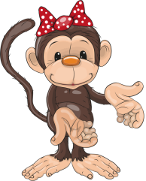
Обезьянки
Воспитатель говорит:
– Сегодня вы будете учиться лазать, как обезьянки.
И предлагает 2-3 малышам встать лицом к лесенке и забраться на несколько ступенек.
Когда дети поднимутся на 5-6 ступенек, воспитатель говорит:
– Вот как высоко влезли обезьянки на дерево! А теперь слезайте обратно.

Достань кольцо
Воспитатель обращает внимание детей на яркое кольцо, подвешенное с помощью шнура на конце палки.
Когда вокруг соберется группа из 4-6 человек, воспитатель приподнимает кольцо и проводит им по кругу над головами детей, приговаривая «достань, достань!». Дети тянутся за кольцом. Перед теми детьми, которые не очень стремятся достать кольцо, воспитатель опускает палочку пониже, дает возможность дотронуться до кольца и быстро снова поднимает его вверх, чтобы вызвать у детей активное движение.

Маленькие и большие ножки

Дети сидят на стульчиках полукругом. Воспитатель садится напротив и просит детей показать, какие у них ножки. Дети выставляют ноги немного вперед, поднимают их. Воспитатель весело говорит:
– Маленькие ножки бежали по дорожке. Посмотрите, как они побежали. Топ, топ, топ!
При этом несколько раз в быстром темпе притопывает ногами. Дети делают то же самое. Затем, замедляя движение, воспитатель медленно произносит:
– Большие ноги шли по дороге. Топ, топ!
Воспитатель несколько раз говорит текст сначала про маленькие ножки, затем про большие ноги. Дети повторяют за ним, чередуя быстрые и медленные движения.

Заинька, выходи

Группка детей вместе с воспитателем встает в кружок. Воспитатель говорит, кто будет заинькой. Все идут по кругу и поют:
Заинька, выходи,
Серенький, выходи!
Вот так-этак выходи!
Вот так-этак выходи!
Ребенок, названный заинькой, выходит в круг. Пропев следующий куплет, все играющие выполняют соответствующие движения, как бы показывая зайчику, что надо делать, и он повторяет за детьми каждое движение.
Заинька, топни ножкой,
Серенький, топни ножкой!
Вот так-этак топни ножкой!
Вот так-этак топни ножкой!

Заинька, попляши,
Серенький, попляши!
Вот так-этак, попляши,
Вот так-этак попляши!

Заинька, поскачи,
Серенький, поскачи!
Вот так-этак поскачи
Вот так-этак поскачи

Заинька, выбирай,
Серенький, выбирай!
Вот так-этак выбирай,
Вот так-этак выбирай!

После этих слов заинька подходит к кому-либо из детей. Остальные, стоя на месте, поют:

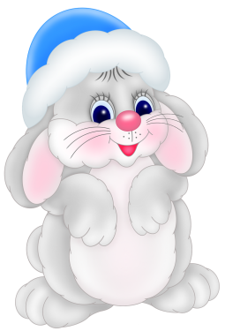
Заинька, поклонись,
Серенький, поклонись!
Вот так-этак поклонись,
Вот так-этак поклонись!

Тот, кому он поклонился, становится заинькой, и игра начинается сначала.

Солнышко, солнышко…
Дети стоят вокруг воспитателя, который читает стихи и показывает движения. Дети повторяют за ним:
Солнышко, солнышко, (Ритмично хлопают в ладоши, пружинно полуприседают на ударении.)
Выгляни в окошко! (Продолжая хлопать в ладоши, подпрыгивают на месте.)
Твои детки плачут,
По камушкам скачут.

